# Cara Install Laragon

1. Laragon bisa di download di <https://laragon.org/download/index.html>, di sini saya memilih **Laragon Full** biar fitur nya lengkap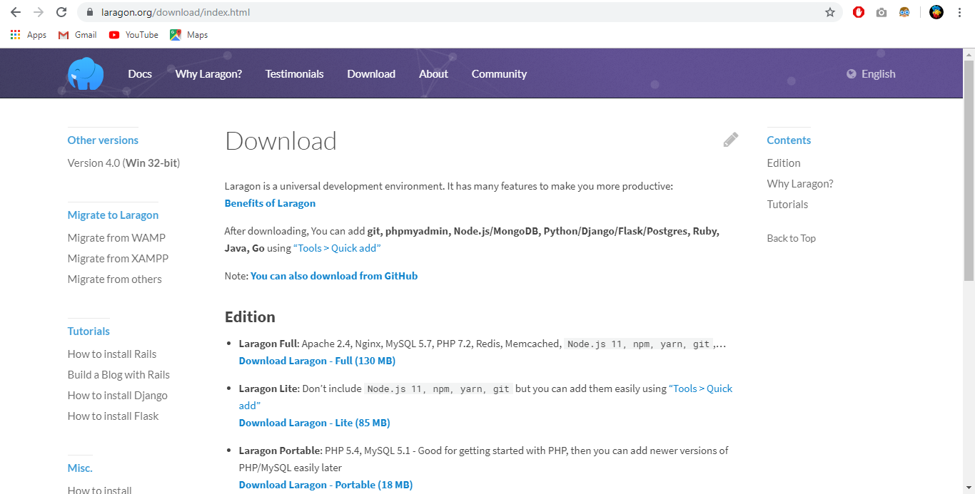
2. Setelah download, silahkan install ikuti saja petunjuk seperti berikut  
   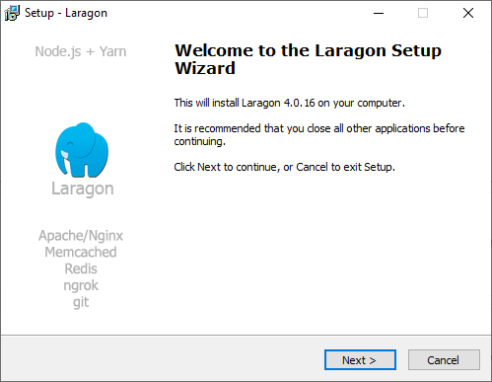  
   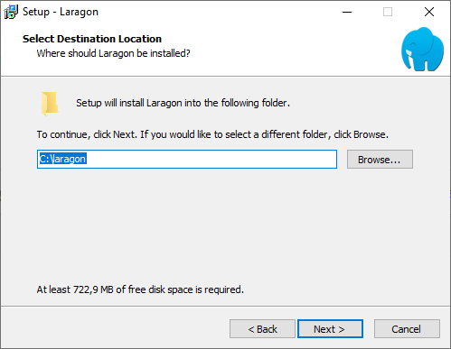  
   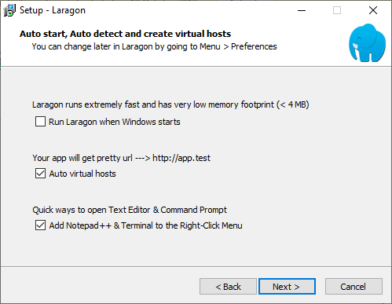  
   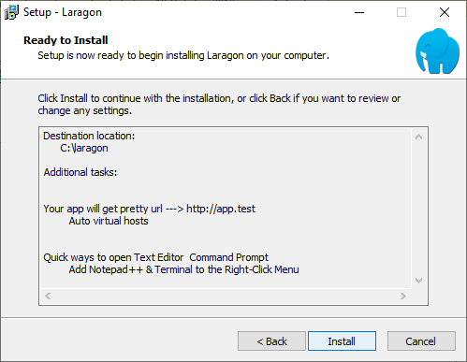  
   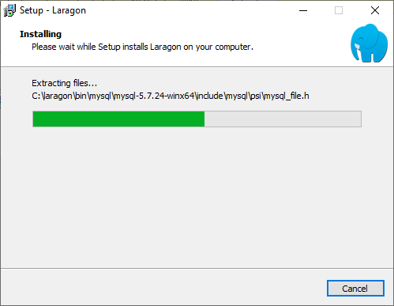  
   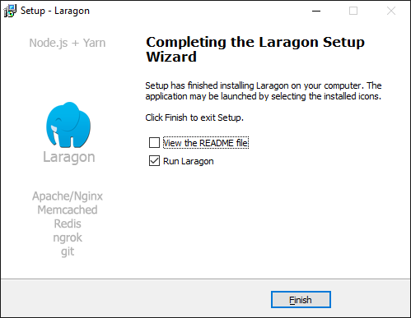
3. Tekan **Finish**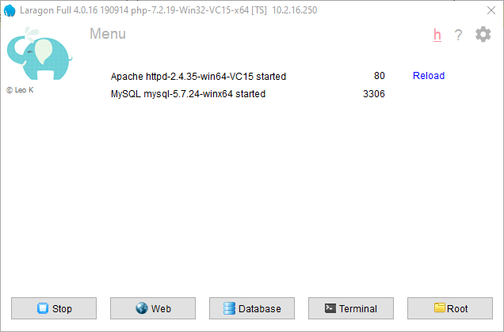
4. Selesai

# Cara Install Laravel

1. Langsung saja klik kanan pada tray icon laragon, ikuti petunjuk seperti berikut  
   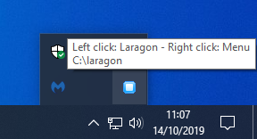
2. Pilih **Quick app** > **Laravel**  
   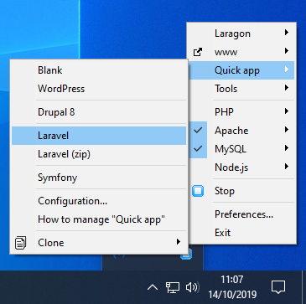
3. Untuk nama project saya kasih nama **laravel6**, lalu tekan **OK**  
   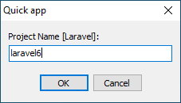
4. Proses install Laravel sedang berlangsung (proses ini memerlukan koneksi internet) tunggu hingga selesai  
   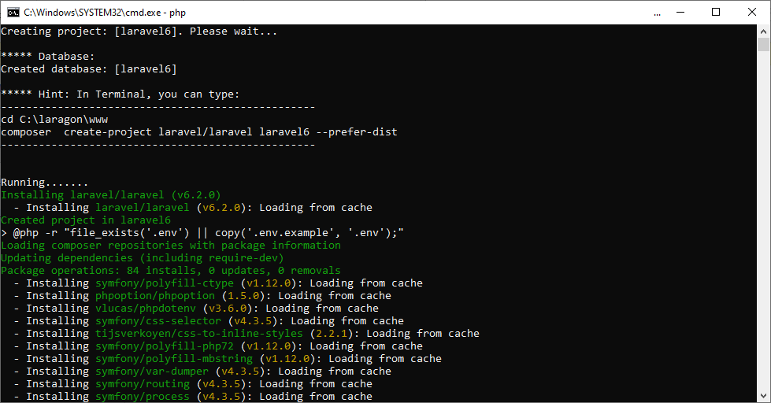  
   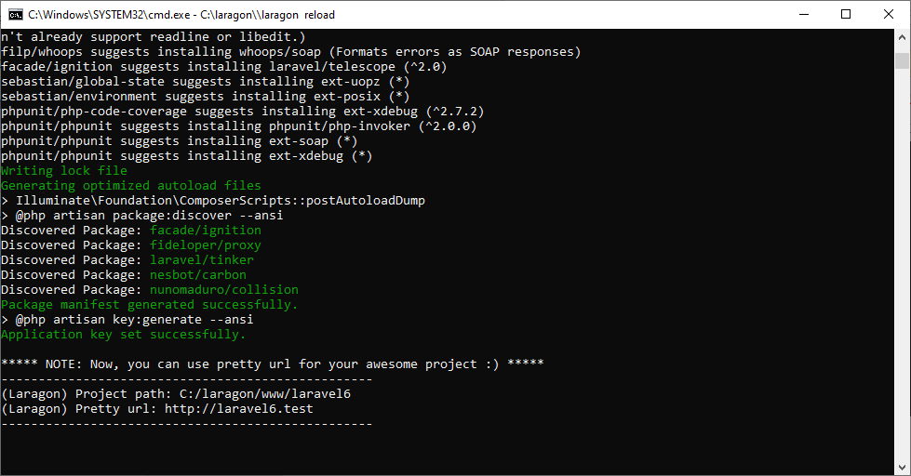
5. Setelah selesai download untuk memastikan project kita berjalan dengan benar, silahkan buka web browser lalu akses <http://localhost/laravel6/public> atau <http://laravel6.test>   
   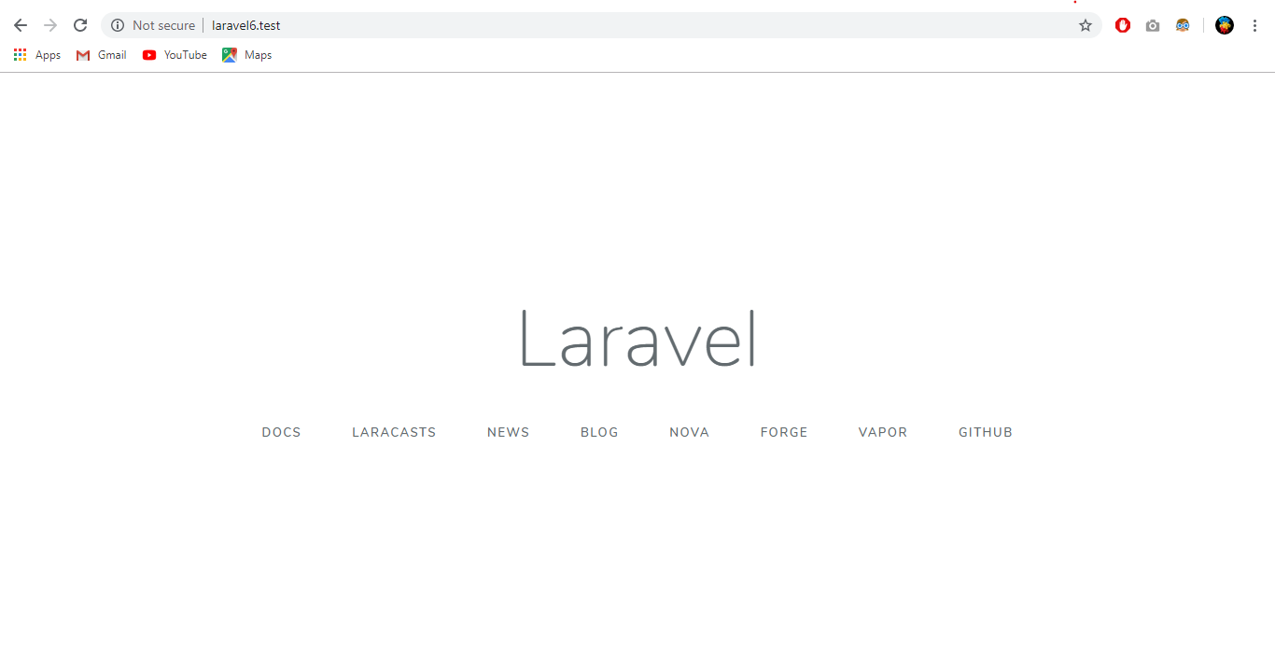
6. Jika tampil gambar seperti di atas berarti project Laravel berhasil di download dan siap digunakan.

# Cara Install Visual Studio Code

1. Untuk mendapatkan aplikasi vs code (free), bisa di download di [https://code.visualstudio.com/download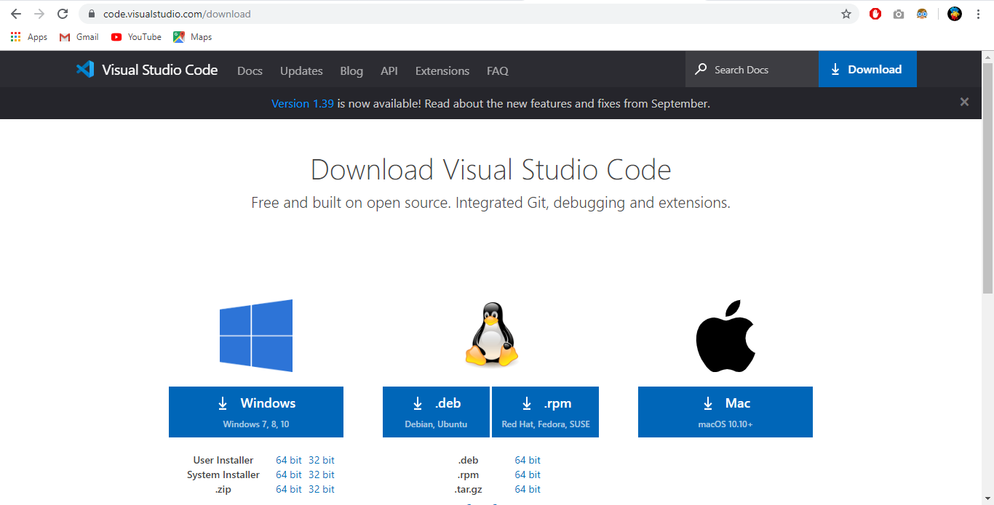](https://code.visualstudio.com/download)
2. Silahkan install vs code nya, ikuti saja petunjuk seperti berikut  
   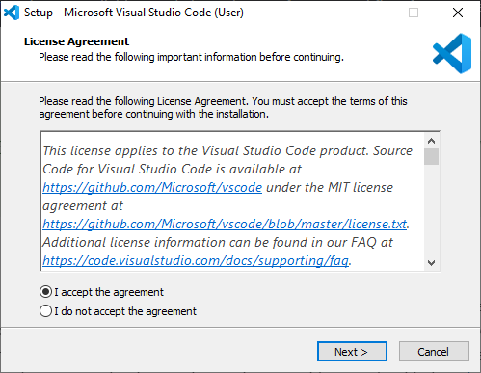  
   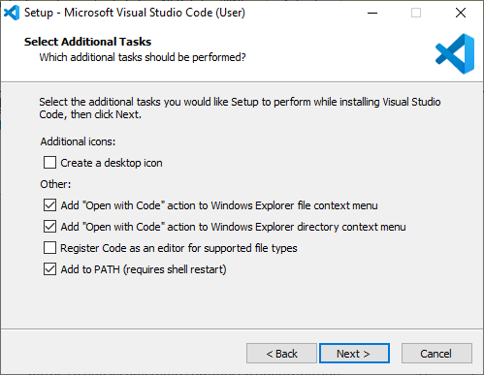  
   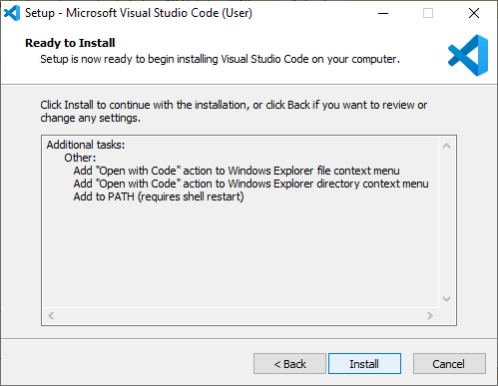  
   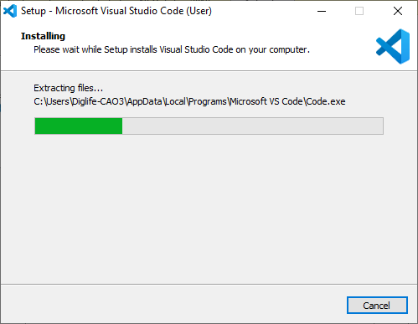  
   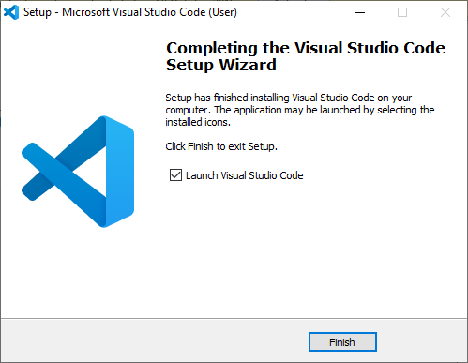
3. Tekan **Finish**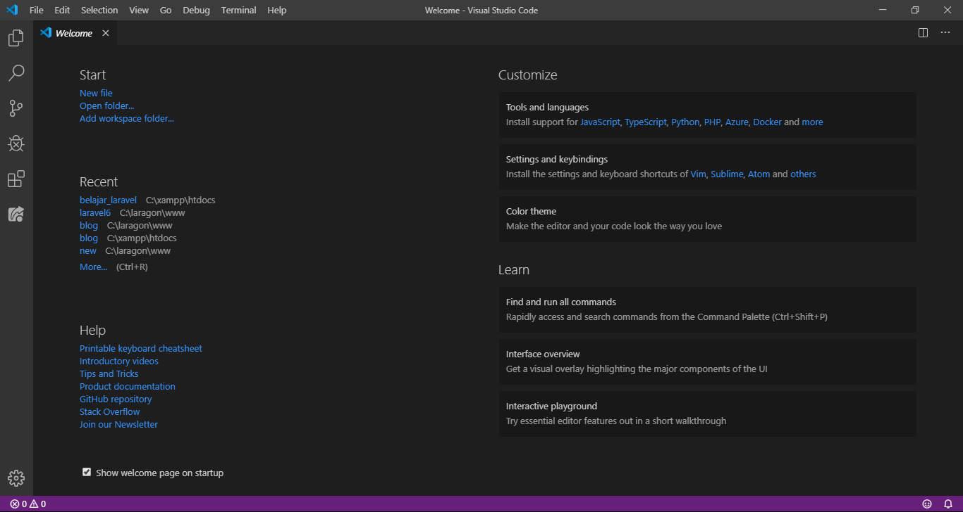
4. Editor VS code siap digunakan